Второе воскресенье июля – День рыбака и День действий против рыбной ловли
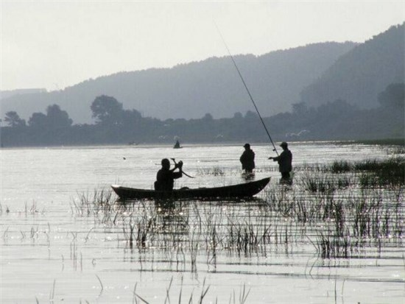

Второе воскресенье июля – День действий против рыбной ловли в России. Решение о проведении данного дня приняли в 2003 году участники второго Всероссийского съезда защитников прав животных, проходившего с 1 по 15 июля в Анапе. Новую экологическую дату приурочили кДню рыбака, который традиционно отмечается во второе воскресенье июля.
Проблема, которой посвящен День действий против рыбной ловли, намного глубже, чем может показаться на первый взгляд. В современном мире морским и речным обитателям грозит не только бесконтрольный рыбный промысел, что приводит к снижению популяции многих видов рыб, но и гибель в результате загрязнения мирового океана нефтепродуктами.
Первый День действий против рыбной ловли был объявлен непосредственно во время проведения съезда – 11 июля 2003 года, но в Новороссийске. Главным событием вновь учрежденного праздника стала акция – театрализованный пикет в защиту рыб, проведенный активистами съезда. Кроме того, они распространяли листовки, рассказывающие о жестокости рыбного промысла и призывающие людей ограничить вылов обитателей рек и морей.
По материалам сайта calend.ru

